Tuần 28  Tiết 28 | Ngày soạn: 23/03/2024  Ngày dạy: 26,29/03/2024
CHỦ ĐỀ 2: THỦ CÔNG KĨ THUẬT
Bài 08: LÀM BIỂN BÁO GIAO THÔNG (T3)
I. YÊU CẦU CẦN ĐẠT:
1. Năng lực
a) Năng lực công nghệ
* Năng lực nhận thức công nghệ
- Nêu được ý nghĩa của một số biển báo giao thông.
- Trình bày được quy trình làm một số biển báo giao thông quen thuộc. Biển báo chỉ dẫn “Đường một chiều”, biển báo cấm “Đường cấm”.
- Có ý thức tuân thủ các quy định khi tham gia giao thông.
* Năng lực sử dụng công nghệ
– Lựa chọn được vật liệu phù hợp để làm một số biển báo giao thông quen thuộc.
- Lựa chọn và sử dụng được dụng cụ đúng cách, an toàn để làm được một số biện báo giao thông quen thuộc dưới dạng mô hình theo các bước cho trước.
b) Năng lực chung
Năng lực giao tiếp và hợp tác
- Có thói quen trao đổi, giúp đỡ nhau trong học tập.
- Biết cùng nhau hoàn thành nhiệm vụ học tập theo sự hướng dẫn của GV.
- Hiểu được nhiệm vụ của nhóm và trách nhiệm, hoạt động của bản thân trong nhóm sau khi được hướng dẫn, phân công.
2. Phẩm chất
- Chăm chỉ: Thường xuyên hoàn thành nhiệm vụ học tập; có ý thức vận dụng kiến thức, kĩ năng học được ở nhà trường vào đời sống hằng ngày.
- Trách nhiệm: Nhắc nhở người thân chấp hành các quy định, quy ước nơi công cộng; có ý thức giữ gìn vệ sinh môi trường, không xả rác bừa bãi.
II. ĐỒ DÙNG DẠY HỌC
1. Giáo viên: - Kế hoạch bài dạy, bài giảng, SGK và các thiết bị, học liệu phụ vụ cho tiết dạy.
- Chuẩn bị máy tính có video hướng dẫn cách làm biển báo giao thông.
- SGK và các thiết bị, vật liệu phụ vụ cho tiết dạy, một số sản phẩm mẫu
2. Học sinh: Sách giáo khoa, vở ghi, dụng cụ học tập

III. HOẠT ĐỘNG DẠY HỌC
Hoạt động của giáo viên | Hoạt động của học sinh
1. Khởi động:
- Mục tiêu:
+ Tạo không khí vui vẻ, khấn khởi trước giờ học.
+ Bước đầu giúp học sinh có hứng thú và sáng tạo nhu cầu tự tạo biển báo giao thông để phục vụ sự hiểu biết của bản thân.
- Cách tiến hành:
- GV mở bài hát “Chúng em với an toàn giao thông” để khởi động bài học.  + GV các em thấy bạn rất tuân thủ giao thông , trong tiết học ngày hôm nay cô sẽ hướng dẫn chúng ta tạo ra một sản phẩm rất đẹp và biết được ý nghĩa của biển báo giao thông .  - GV dẫn dắt vào bài mới | - HS lắng nghe bài hát.
2. Khám phá:
- Mục tiêu: Biết được các dụng cụ và vật liệu để làm biển báo giao thông.
- Cách tiến hành:
Hoạt động 1. Xác định các bộ phận chính và yêu cầu sản phẩm mô hình biển báo giao thông. (làm việc cá nhân)  - GV chia sẻ các bức tranh và nêu câu hỏi. Sau đó mời học sinh quan sát và trình bày kết quả.  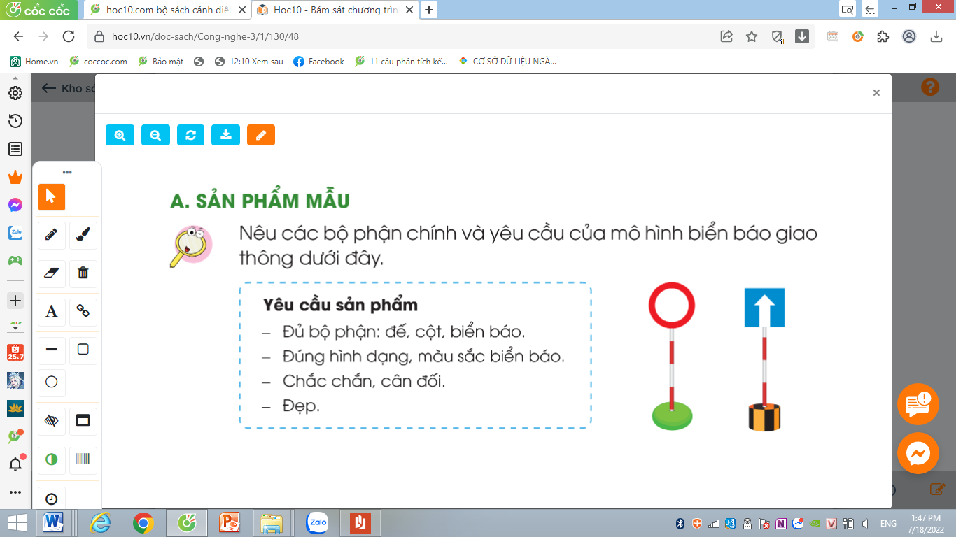  + Em hãy cho biết các bộ phận chính của biển báo giao thông?  -Gv gọi HS đọc yêu cầu của sản phẩm  - GV mời các HS khác nhận xét.  - GV nhận xét chung, tuyên dương.  - GV chốt HĐ1 và mời HS đọc lại.  Biển báo gồm có các bộ phận chính: đế, cột và biển báo. Khi làm cần chú ý các yêu cầu sau:  + Đủ các bộ phận: đế, cột, biển báo  + Đúng hình dạng, màu sắc của biển báo.  +Chắc chắn, cân đối.  + Đẹp | -HS quan sát  - Học sinh đọc yêu cầu bài và trình bày:bộ phận chính của biển báo gồm: đế, cột, biển báo.  -2-3 HS đọc  - HS nhận xét ý kiến của bạn.  - Lắng nghe rút kinh nghiệm.  - 1 HS nêu lại nội dung HĐ1
3. Luyện tập:
- Mục tiêu: + Lựa chọn được vật liệu làm biển báo giao thông đúng yêu cầu.
- Cách tiến hành:
Hoạt động 2. Lựa chọn dụng cụ và vật liệu làm mô hình biển báo giao thông. (làm việc nhóm 4)  - GV yêu cầu lớp chia nhóm, thảo luận và trình bày những dụng cụ, vật liệu để làm mô hình biển báo giao thông  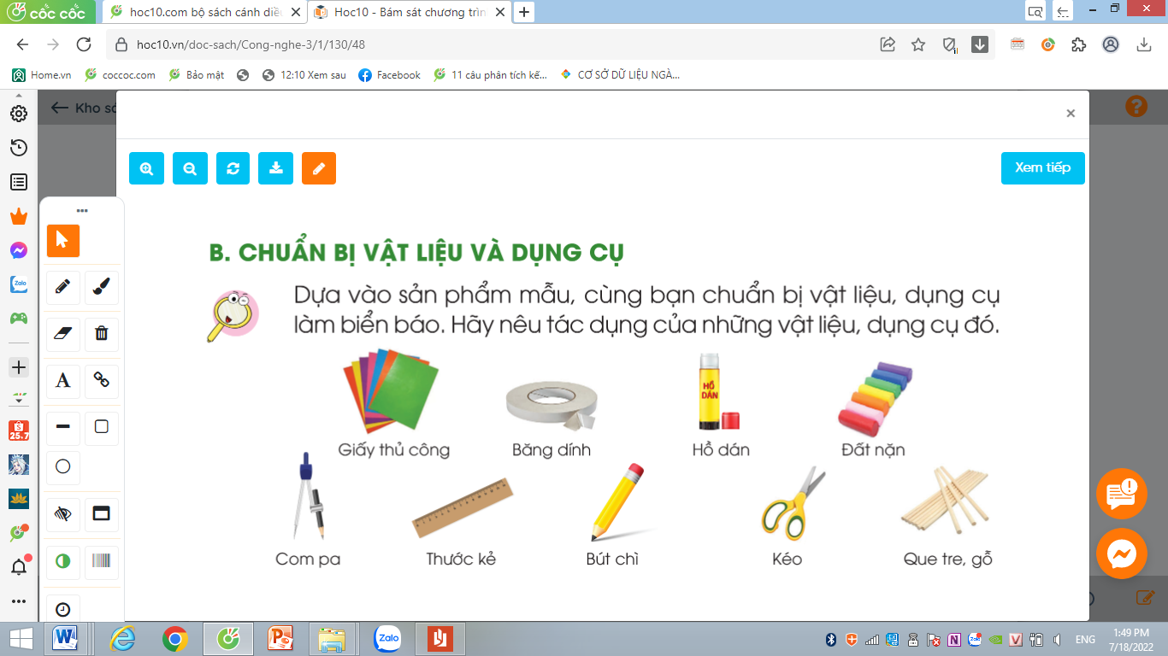  - GV mời các nhóm khác nhận xét.  - GV nhận xét chung, tuyên dương  - GV gọi HS đọc nội dung mục “ Kiến thức cốt lõi”  - GV chốt nội dung HĐ2 và mời HS đọc lại:  Để làm được biển báo giao thông các em cần lựa chọn vật liệu phù hợp, sử dụng dụng cụ đúng cách, an toàn. | - Học sinh chia nhóm 4 và tiến hành thảo luận.  - Đại diện các nhóm trình bày:  + Dụng cụ và vật liệu để làm mô hình: giấy thủ công, hồ dán,băng dính, com pa, thước kẻ,....  .  -HS lắng nghe và nhắc lại
4. Vận dụng.
- Mục tiêu:
+ Củng cố những kiến thức đã học trong tiết học để học sinh khắc sâu nội dung.
+ Vận dụng kiến thức đã học vào thực tiễn.
+ Tạo không khí vui vẻ, hào hứng, lưu luyến sau khi học sinh bài học.
- Cách tiến hành:
- GV tổ chức trò chơi “Tiếp sức”.  - Chia lớp thành 2 đội, kể tên các biển báo giao thông mà em biết.  - Cách chơi:  + Thời gian: 2-4 phút  + Mỗi đội xếp thành 1 hàng, chơi nối tiếp. Khi viết xong HS chạy về vị trí truyền phấn lại cho bạn tiếp theo.  + Khi có hiệu lệnh của GV các đội lên bảng viết tên những biển báo giao thông mà em biết.  + Hết thời gian, đội nào viết được nhiều đồ dùng học tập, đội đó thắng.  - GV đánh giá, nhận xét trò chơi.  - GV mở rộng thêm: Có rất nhiều biển báo giao thông, mỗi một biển báo có ý nghĩa khác nhau. Chúng ta cần biết để tham gia tốt an toàn giao thông  - Nhận xét sau tiết dạy, dặn dò về nhà. | - Lớp chia thành các đội theo yêu cầu GV.  - HS lắng nghe luật chơi.  - Học sinh tham gia chơi:  - HS lắng nghe, rút kinh nghiệm
IV. ĐIỀU CHỈNH SAU BÀI DẠY:
.......................................................................................................................................
.......................................................................................................................................
.......................................................................................................................................

